Вариант 1 |  | Описание множества | Перечисление
Язык множеств | Графическое представление | Множество четных цифр
$$A∩B$$ | 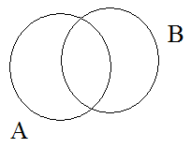 | Множество двузначных чисел, кратных 13
$$A∩B$$ |  |  | 1; 4; 9; 16; …
$$A⊂B$$ |  |  | $$N=\left\{1;2;3;\text{.}\text{.}\text{.}\right\}$$
$$n∈B$$ |  | Множество рациональных чисел
$$(A∩B)∪С$$ | 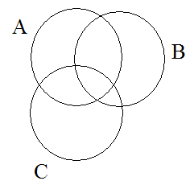 | Множество решений неравенства  $$\frac{(х−1)^{3}(х^{2}−4х+4)}{(2−2х)}≥0$$
$$\begin{aligned}A=[−2,5;3) \\ B=\left(−\text{18};\text{10}\right) \\ C=\left[0;5,6\right] \\ A∪B∩C= \\ A∪B∪C= \\ A∩B∩C=\end{aligned}$$ |  | В классе 28 ученика. 20 из них изучают английский язык,  10 – немецкий, 7 – французский,  5 – английский и немецкий языки,  4 – немецкий и французский языки,  4 – английский и французский языки, 2– английский, немецкий и французский языки. Сколько человек из класса не изучает иностранные языки?
$$(A∪B)/{\left(A∩B∩C\right)}$$ |  |  | 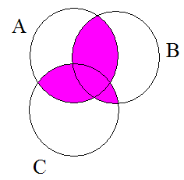
Вариант 2 |  | Описание множества | Перечисление
Язык множеств | Графическое представление | Множество нечетных цифр
$$A∪B$$ |  | Множество двузначных чисел, кратных 17
$$A∪B$$ |  |  | 1; 8; 27; 64; …
$$Х⊂С$$ |  |  | $$Z=\left\{\text{.}\text{.}\text{.};−2;−1;0;1;2;\text{.}\text{.}\text{.}\right\}$$
$$a∈M$$ |  | Множество действительных чисел
$$(A∪B)∩С$$ |  | Множество решений неравенства  $$\frac{(−х+1)^{3}(х^{2}+4х+4)}{(2−2х)}≤0$$
$$\begin{aligned}A=[−\text{12},5;3,5) \\ B=\left(−9;\text{11}\right) \\ C=\left[0;\text{14}\right] \\ A∪B∩C= \\ A∪B∪C= \\ A∩B∩C=\end{aligned}$$ |  | В классе 36 учеников. 22 из них занимаются спортом,  11 – музыкой, 9 – рисованием,  5 – спортом и рисованием,  4 – спортом и музыкой,  3 – рисованием и музыкой,  2 – спортом, музыкой и рисованием. Сколько человек из класса не занимается спортом, музыкой и рисованием?
$$(A∪C)/{\left(A∩B∩C\right)}$$ |  |  | 